Министерство образования и науки Российской Федерации

Севастопольский государственный университет

Институт информационных технологий

Кафедра ИС

# ОТЧЁТ

по лабораторной работе №1

по дисциплине «Разработка интерфейса пользователя»

на тему «Этапы предварительного и высокоуровневого проектирования»

Выполнил:

ст. гр. ИС/б-21-2-о

Мовенко К. М.

Севастополь

2024

# ЦЕЛЬ РАБОТЫ

Закрепить теоретические знания по разработке пользовательского интерфейса. Получить практические навыки проведения этапов предварительного и высокоуровневого проектирования интерфейса пользователя.

# заданиЕ

1. Выполнить этапы предварительного и высокоуровневого проектирования при разработке пользовательского интерфейса приложения для предметной области;
2. Разработать главное меню в среде разработки приложения с анализом и обоснованием его различных состояний;

# ХОД РАБОТЫ

* 1. **Определение предметной области.**

Предметная область приложения – библиотека образовательного учреждения. Включает в себя сбор, систематизацию и предоставление информации о доступных ресурсах библиотеки.

Необходимо разработать пользовательский интерфейс для поиска, фильтрации и доступа к литературе, а также бронирования книг и отслеживания их доступности.

* 1. **Составление профилей потенциальных пользователей ПО.**

Потенциальные пользователи приложения: читатели (обучающиеся или сотрудники учреждения), библиотекари (персонал библиотеки). Примерные профили некоторых из названных категорий пользователей могут выглядеть следующим образом (таблица 1).

Таблица 1 – Профили пользователей

|  |  |  |
| --- | --- | --- |
| Пользователи: | **Читатели** | **Библиотекари** |
| **Социальные характеристики** | Женщины, мужчины  Студенты, взрослые  Русскоязычные  Средний-высокий уровень владения компьютером | Женщины, мужчины  Взрослые  Русскоязычные  Средний уровень владения компьютером |
| **Мотивационно целевая среда** | Поиск образовательных материалов  Мотивация к обучению низкая | Производственная необходимость  Мотивация к обучению высокая |
| **Навыки и умения** | Стандартные навыки работы с компьютером | Предварительный треннинг работы с программой |
| **Требования к ПО ИС** | Интуитивно понятный интерфейс  Функция поиска книг по разным критериям  Возможность оформления и отслеживания выдач книг | Инструменты для быстрого и удобного добавления, редактирования и удаления записей о книгах  Возможность создания профилей пользователей  Механизм оформления и управления выдачами |
| **Задачи пользователя** | Авторизация и управление данными аккаунта  Поиск книг по различным критериям  Подача и отслеживание состояния заявок на выдачу книг | Регистрация новых читателей и управление аккаунтами  Управление каталогом книг  Оформление выдачи и возврата книг |
| **Рабочая среда** | ПК или мобильные устройства, Интернет | Стандартизированные ПК, локальная сеть |

* 1. **Определение функциональности приложения.**

Роль 1 – библиотекарь. Перечень функций:

* Просмотреть список пользователей системы (1);
* Зарегистрировать нового читателя (2);
* Просмотреть каталог книг (3)
* Добавить в каталог новые книги (4);
* Изменить информацию о старых книгах в каталоге (5);
* Просмотреть историю закрытых и незакрытых выдач (6);
* Отсортировать список выдач или сделать выборку по одному из критериев (7);
* Рассмотреть (подтвердить/отклонить) заявку на выдачу книги (8);
* Оформить возврат книги (9);
* Оштрафовать читателя с незакрытой задолженностью (10);

Роль 2 – читатель. Перечень функций:

* Просмотреть личные данные (11);
* Редактировать данные своей учётной записи (12);
* Рассмотреть список доступных для выдачи книг (13);
* Произвести поиск книг по различным критериям (14);
* Оформление заявки на выдачу книги (15);
* Просмотр формуляра (список выдач и их состояния) (16);
  1. **Составление пользовательских сценариев для выделенных профилей пользователей.**
     1. Анна Ивановна получает информацию о новом студенте образовательного учреждения. Она создаёт для него аккаунт на основе его личных данных (ФИО, группа), а случайно сгенерированный логин и пароль сохраняет для дальнейшей передачи владельцу аккаунта. Процедура завершается сообщение об успешной регистрации новой учётной записи.
     2. Студент Андрей заходит в систему и открывает список доступных книг. Вбив в строку поиска имя нужного автора, он находит желаемую книгу и отправляет заявку на выдачу. Далее он попадает на страницу формуляра, где видит, что заявка «На рассмотрении» и он может прийти в библиотеку за книгой.
     3. Анна Ивановна встречает Андрея, оформившего выдачу, находит его заявку в списке не рассмотренных заявок и оформляет выдачу книги на месяц. После этого он отдаёт читателю соответствующую книгу.
     4. Анна Ивановна встречает Андрея, решившего вернуть книгу. Он находит в списке невозвращённых книг соответствующую строку, после чего оформляет возврат. Затем он возвращает книгу на место.
     5. Анна Ивановна принимает новую поставку книг. Она заходит в каталог информационной системы и заносит информацию о новых наименованиях. Для копий уже имеющихся материалов Анна через редактор изменяет позицию «количество».
  2. **Определение функциональных блоков приложения, схема навигационной системы.**

Функциональные блоки:

* Личная информация (11, 12);
* Публичная библиотека (13, 14, 15);
* Личный формуляр (16);
* Пользователи системы (1, 2);
* Управление каталогом (3, 4, 5);
* Управление выдачами (6, 7, 8, 9, 10);

Экранные формы:

* Профиль пользователя;
* Список книг, доступных для выдачи;
* Формуляр читателя;
* Список пользователей ИС;
* Регистрация нового читателя;
* Каталог библиотечных материалов;
* Добавление в каталог нового наименования;
* Редактировании информации о наименовании в каталоге;
* Список выдач;

Итого: 6 функциональных блоков, 9 экранных форм.

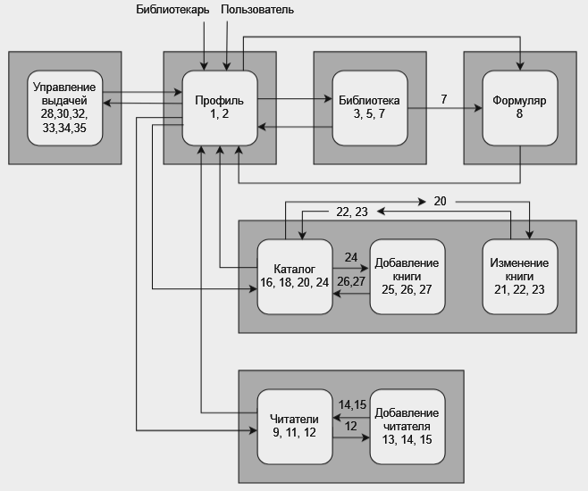

Рисунок 1 – Схема навигации

* 1. **Установка соответствующих операций и объектов операций для отдельных функциональных блоков. Группировка их в разделы меню. Формирование меню.**

Операции, которые должен выполнять пользователь в рамках возможностей, предоставляемых ему приложением:

1. Редактировать личные данные;
2. Сохранить личные данные;
3. Просмотреть список книг в наличии;
4. Задать атрибут поиска книги в наличии;
5. Найти книгу в наличии по текущему атрибуту поиска;
6. Выбрать книгу в наличии;
7. Подать заявку на выдачу выбранной книги;
8. Просмотреть список своих заявок и их статус (формуляр);
9. Просмотреть список пользователей системы;
10. Задать атрибут поиска пользователей;
11. Найти пользователей по указанному атрибуту;
12. Зарегистрировать нового пользователя;
13. Вбить данные нового пользователя;
14. Сохранить данные о новом пользователе;
15. Отменить создание нового пользователя;
16. Просмотреть каталог книг;
17. Задать атрибут поиска книг в каталоге;
18. Найти наименования в каталоге по указанному атрибуту;
19. Выбрать книгу в каталоге;
20. Изменить данные о наименовании в каталоге;
21. Редактировать информацию об указанном наименовании;
22. Сохранить изменения в информации о книге в каталоге;
23. Отменить изменения в информации о книге в каталоге;
24. Добавить в каталог новое наименование;
25. Занести информацию о новом наименовании;
26. Сохранить информацию о новом наименовании;
27. Отменить добавление нового наименования;
28. Просмотреть список всех выдач;
29. Задать атрибут поиска выдачей;
30. Найти выдачи по заданному атрибуту;
31. Выбрать необходимую выдачу;
32. Подтверждение заявки читателя;
33. Отклонение заявки читателя;
34. Оформление возврата книги;
35. Выписка штрафа/уведомления о задолженности;

Соответствие приведенных операций функциональным блокам, экранным формам и навигационным переходам указано на рисунке 1.

Операции были сгруппированы таким образом, чтобы их группы соответствовали пунктам главного меню:

1. Действия над объектами. В качестве объектов выступают: профиль, формуляр, книги (в наличии и каталоге), пользователи и выдачи (таблица 2);

Таблица 2 – Группа Действия

|  |  |  |
| --- | --- | --- |
| **Действия** | **Объекты** | **Примечания** |
| Создать | Пользователь  Книга в каталоге  Выдача | 12  24  7 (подача заявки) |
| Заполнить данными | Профиль  Пользователь  Книга в каталоге | 1  13 (для создания)  21 (изменение), 25 (создание) |
| Сохранить | Профиль  Пользователь  Книга в каталоге | 2  14  22 (изменённая), 26 (новая) |
| Отменить | Пользователь  Книга в каталоге | 15 (создание)  23 (изменение), 27 (создание) |
| Выбрать | Книга в наличии  Книга в каталоге  Выдача | 6  19  31 |
| Открыть | Книга в каталоге | 20 (для изменения) |
| Ввести | Атрибут книги в наличии  Атрибут пользователя  Атрибут книги в каталоге  Атрибут выдачи | 4 (к поиску)  10 (к поиску)  17 (к поиску)  29 (к поиску) |

1. Поиск. Специфическое действие, выделено отдельно. Объекты: книга в наличии (5), пользователь (11), книга в каталоге (18), выдача (30);
2. Работа со списками. Объекты: книга в наличии, данные формуляра, пользователь, книга в каталоге, выдача (таблица 3);

Таблица 3 – Списки

|  |  |  |
| --- | --- | --- |
| **Списки** | **Операции** | **Примечания** |
| Книга в наличии | Просмотреть | 3 |
| Данные формуляра | Просмотреть | 8 |
| Пользователь | Просмотреть | 9 |
| Книга в каталоге | Просмотреть | 16 |
| Выдача | Просмотреть | 28 |

1. Специфические действия для выдачи: подтвердить (32), отклонить (33), оформить возврат (34), отменить задолженность (35).
   1. **Составить граф состояния меню и провести проверку возможных переходов по графу в соответствии с пользовательскими сценариями.**

Различные состояния прототипа меню можно представить таблицами 4-12. Разделы меню и команды, недоступные в данном состоянии, выделены серым цветом. Для доступных команд в скобках указаны номера соответствующих операций. Для простоты специфические операции над выдачами не были учтены.

Таблица 4 – Профиль (состояние М1)

|  |  |  |
| --- | --- | --- |
| **Действия** | **Поиск** | **Списки** |
| Заполнить данными (1)  Открыть  Сохранить (2)  Выбрать  Ввести |  |  |

Таблица 5 − Список книг в наличии (состояние М2)

|  |  |  |
| --- | --- | --- |
| **Действия** | **Поиск** | **Списки** |
| Создать (7)  Заполнить данными  Открыть  Сохранить  Выбрать (6)  Ввести (4) | Найти (5) | Книги в наличии (3) |

Таблица 6 − Формуляр (Состояние М3)

|  |  |  |
| --- | --- | --- |
| **Действия** | **Поиск** | **Списки** |
|  |  | Данные формуляра (8) |

Таблица 7 – Список пользователей (Состояние М4)

|  |  |  |
| --- | --- | --- |
| **Действия** | **Поиск** | **Списки** |
| Создать (12)  Заполнить данными  Открыть  Сохранить  Выбрать  Ввести (10) | Найти (11) | Пользователи (9) |

Таблица 8 – Регистрация нового пользователя (Состояние М5)

|  |  |  |
| --- | --- | --- |
| **Действия** | **Поиск** | **Списки** |
| Создать  Заполнить данными (13)  Открыть  Сохранить (14)  Выбрать  Ввести  Отменить (15) |  |  |

Таблица 9 – Список книг в каталоге (Состояние М6)

|  |  |  |
| --- | --- | --- |
| **Действия** | **Поиск** | **Списки** |
| Создать (24)  Заполнить данными  Открыть (20)  Сохранить  Выбрать (19)  Ввести (17) | Найти (18) | Книги в каталоге (16) |

Таблица 10 – Редактирование книги из каталога (Состояние М7)

|  |  |  |
| --- | --- | --- |
| **Действия** | **Поиск** | **Списки** |
| Создать  Заполнить данными (21)  Открыть  Сохранить (22)  Выбрать  Ввести  Отменить (23) |  |  |

Таблица 11 – Добавление новой книги в каталог (Состояние М8)

|  |  |  |
| --- | --- | --- |
| **Действия** | **Поиск** | **Списки** |
| Создать  Заполнить данными (25)  Открыть  Сохранить (26)  Выбрать  Ввести  Отменить (27) |  |  |

Таблица 12 – Список выдач (Состояние М9)

|  |  |  |
| --- | --- | --- |
| **Действия** | **Поиск** | **Списки** |
| Создать  Заполнить данными  Открыть  Сохранить  Выбрать (31)  Ввести (29) | Найти (30) | Выдачи (28) |

Граф состояний меню представлен на рисунке 2. Прототип был создан под одну категорию пользователей – библиотекарь (сочетает в себе функции читателя). Расширяемость функций и развитие программного продукта не предусмотрены.

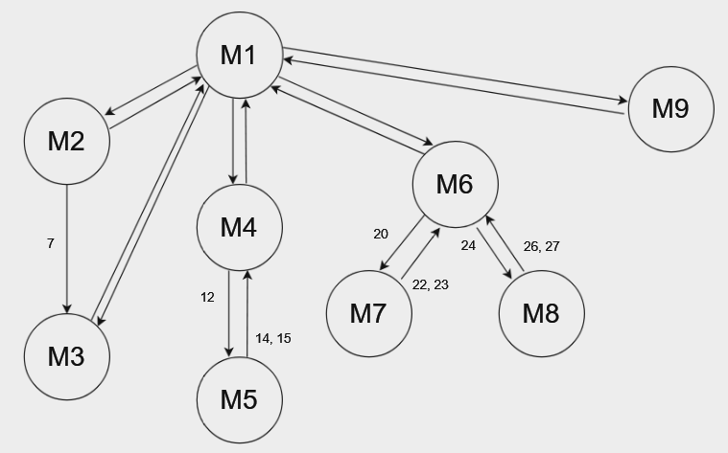

Рисунок 2 – Граф состояний меню

# ВЫВОД

В ходе работы были закреплены теоретические знания по разработке пользовательского интерфейса. Были получены практические навыки проведения этапов предварительного и высокоуровневого проектирования интерфейса пользователя.